geografia – região sudeste (continuação)
Os tipos de pecuária variam conforme os cuidados com os rebanhos.
Pecuária primitiva ou extensiva: o gado fica solto no pasto, sem cuidados ou com poucos cuidados sanitários (vacina contra a febre aftosa e outros controles, como vermífugos); há pouco ou nenhum cuidado com a grama do pasto.

Pecuária melhorada: controle sanitário mais efetivo, mineralização na alimentação, brinco de identificação do gado, seleção de forragens plantadas, inseminação artificial, etc.

Pecuária leiteira: possui um rebanho mais adequado à produção de leite, mas é também uma pecuária melhorada.

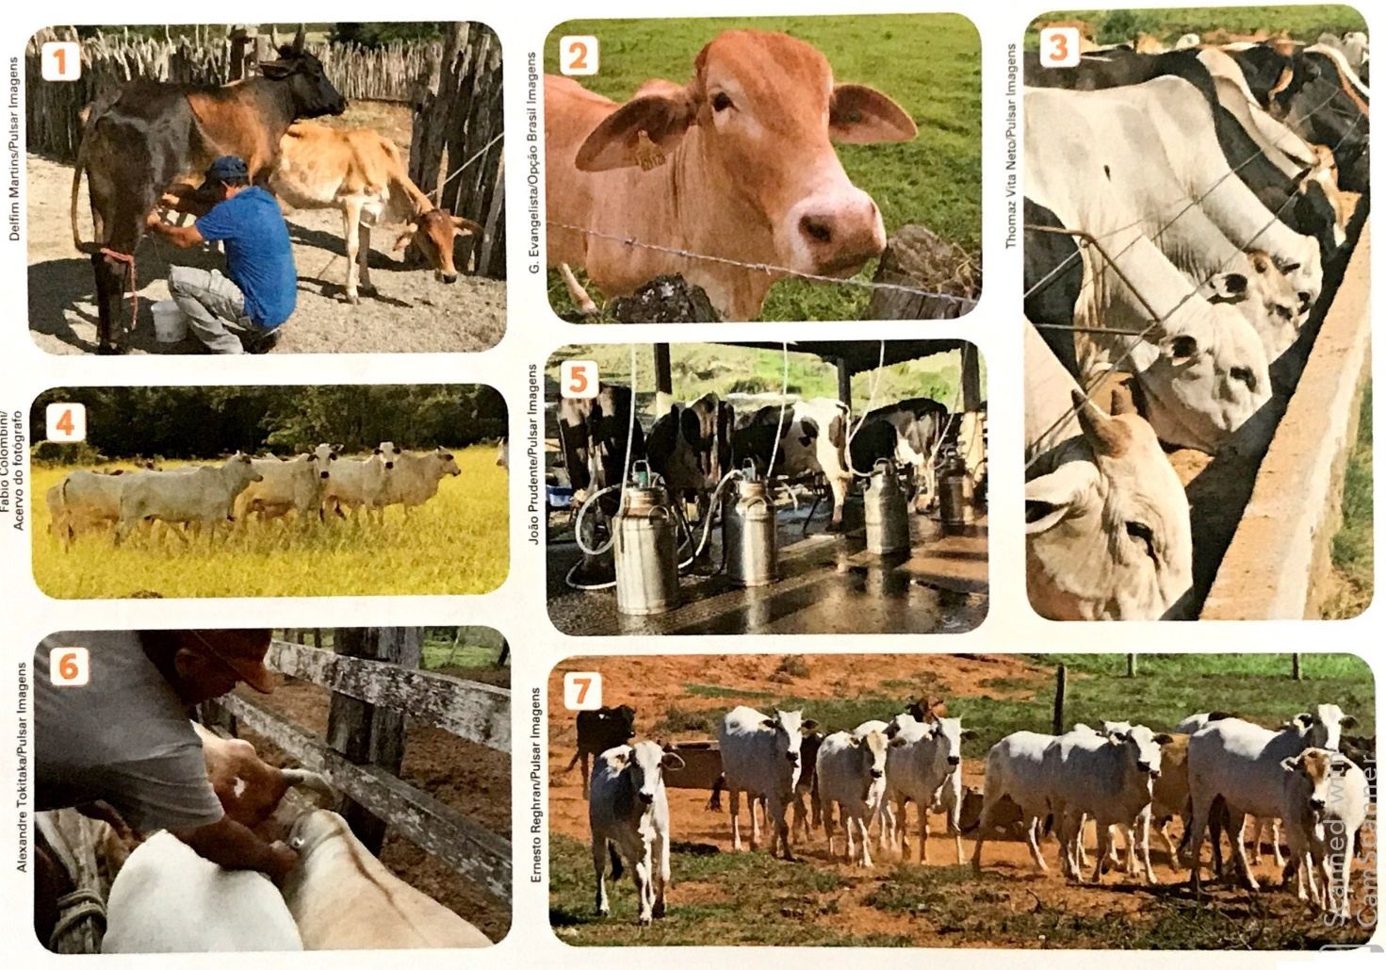
Observe nas fotos o trato do gado:

- Quais fotos apresentam a pecuária primitiva ou extensiva?

- Quais fotos apresentam a pecuária melhorada e a pecuária leiteira?

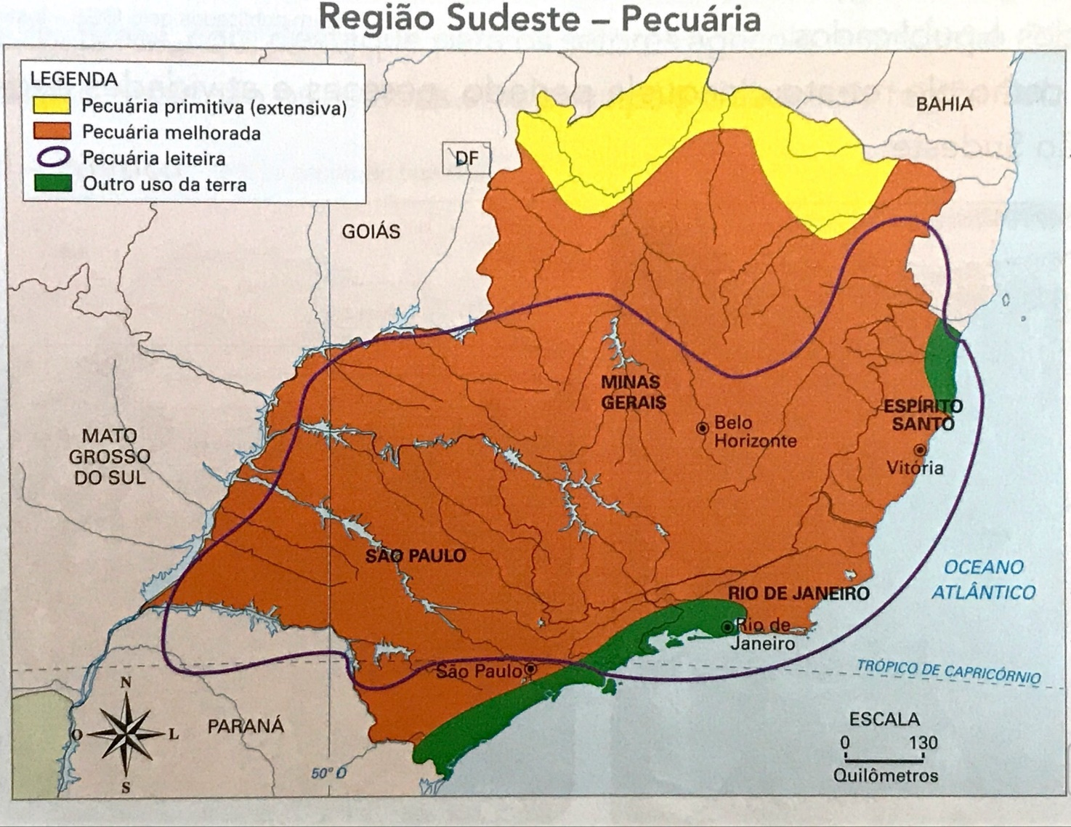
Os rebanhos da região Sudeste destacam-se pela quantidade e pela qualidade do gado. Essa é a região do Brasil que mais produz leite, utilizado para o consumo humano e como matéria-prima nas fábricas de laticínios.

- Em quais estados do Sudeste se cria gado para a produção de leite?

- Utilizando os pontos cardeais, identifique em que parte dessa região se pratica a pecuária primitiva. (Lembre-se de colocar a rosa dos ventos no centro do mapa).

- Retorne ao mapa “Região Sudeste – Economia” da atividade anterior do dia 09/04/2020.

- Quais são os principais rebanhos da região Sudeste?

- Cite três produtos fabricados com a matéria-prima desses animais.

- Em uma folha avulsa, faça três desenhos mostrando a pecuária primitiva, a pecuária melhorada e a pecuária leiteira. (Se preferir, recorte fotos de jornais ou revistas).
OBS: Identifique cada pecuária.

